SVT - Première S Chapitre 5.3 - TP n° 1

Divergence et tectonique
RR - Lycée Jaufré Rudel - Blaye
Objectif de connaissance. L’axe des dorsales océaniques, zone de divergence, présente une tectonique en extension.
Activité | Capacités - Exigences - Conseils de méthode | Auto évaluation
1. À partir des données des documents 1 et 2, montrez que l’axe de la dorsale Atlantique présente une tectonique en extension. | Adopter une démarche explicative  -Mettre en relation les données des deux documents de manière à établir une explication.  - Répondre sous forme d’un texte. | A | B | C | D | E
2. Vérifiez cette proposition à l’aide du modèle analogique proposé. | Exploiter un modèle  - Prendre connaissance des possibilités du modèle.  - Rédiger un protocole expérimental et déterminez les résultats attendus.  - Faites vérifier par le professeur.  - Réaliser la manipulation et conclure. | A | B | C | D | E
3. Réaliser un schéma de synthèse représentant les mouvements tectoniques au niveau de l’axe de la dorsale Atlantique. | Traduire des informations par un schéma  - Utilisation de toutes les données en votre possession.  - Schéma grand, net, simple et précis.  - Titre et légendes.  - Le schéma doit être suffisamment explicite pour se passer de commentaire. | A | B | C | D | E
Pour travailler ce sujet à la maison à l'aide du manuel, voir p. 297 à 301 et 328

Matériel

● Polycopiés
1 fiche élève par élève
12 fiches poste

● Dans la salle, par groupe de TP (2 groupes de TP)
1 modèle analogique Tectonique (avec sable)

● Par poste (6 postes identiques)
1 modèle analogique Tectonique (avec sable)
2 fiches poste sous pochette plastique

Commentaires

Voir aussi Nathan p. 321, Bordas 1S 1988 p. 234.

DOCUMENT 1
Schéma de détail de l’axe de la dorsale Atlantique
L’ensemble de la zone représentée est affectée de fréquents séismes

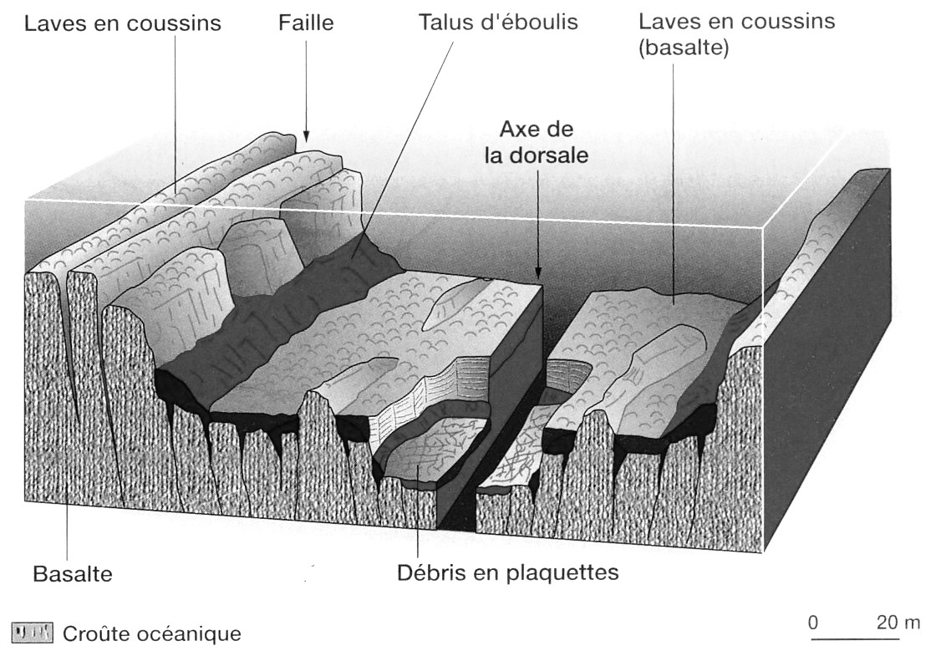

Hatier p. 300

DOCUMENT 2
Géométrie et diversité des failles

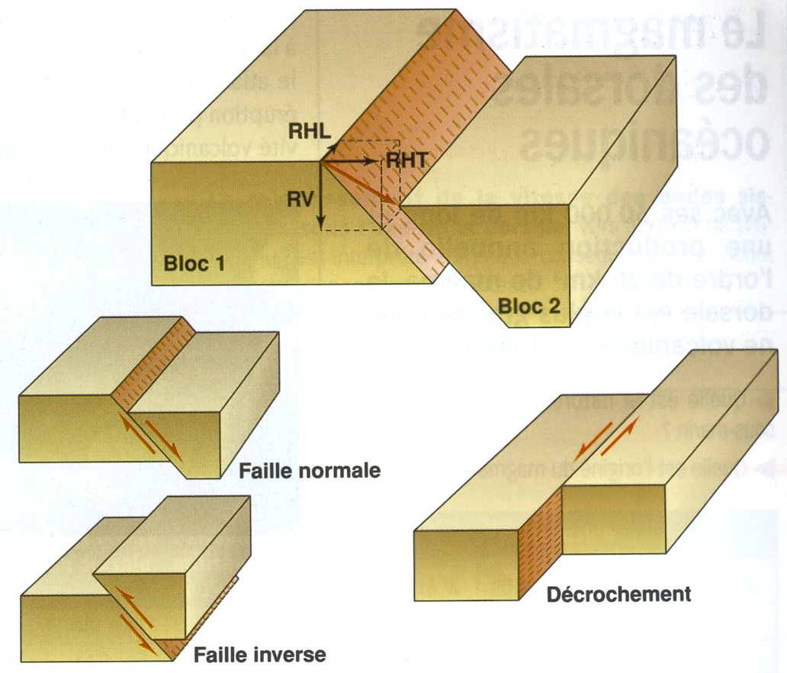
On appelle tectonique les déformations affectant les terrains géologiques postérieurement à leur formation.

Une faille est une cassure au sein d’une formation rocheuse, accompagnée de mouvements relatifs de compartiments de part et d’autres d’un plan, appelé « plan de faille ».

Une faille est caractérisée par un rejet R qui se décompose en un rejet horizontal latéral RHL, un rejet horizontal transversal RHT, et un rejet vertical RV.

En fonction de ces différents rejets on distingue trois types de failles :

- faille normale si le rejet vertical est dominant du fait d’un allongement horizontal ;

- faille inverse si le rejet vertical est dominant du fait d’un raccourcissement horizontal ;

- décrochement si le rejet latéral est dominant.
Nathan p. 323

SVT - Première S Chapitre 5.3 - TP n° 1

Divergence et tectonique
RR - Lycée Jaufré Rudel - Blaye
Objectif de connaissance. L’axe des dorsales océaniques, zone de divergence, présente une tectonique en extension.
Activité | Capacités - Exigences - Conseils de méthode | Auto évaluation
1. À partir des données des documents 1 et 2, montrez que l’axe de la dorsale Atlantique présente une tectonique en extension. | Adopter une démarche explicative  -Mettre en relation les données des deux documents de manière à établir une explication.  - Répondre sous forme d’un texte. | A | B | C | D | E
2. Vérifiez cette proposition à l’aide du modèle analogique proposé. | Exploiter un modèle  - Prendre connaissance des possibilités du modèle.  - Rédiger un protocole expérimental et déterminez les résultats attendus.  - Faites vérifier par le professeur.  - Réaliser la manipulation et conclure. | A | B | C | D | E
3. Réaliser un schéma de synthèse représentant les mouvements tectoniques au niveau de l’axe de la dorsale Atlantique. | Traduire des informations par un schéma  - Utilisation de toutes les données en votre possession.  - Schéma grand, net, simple et précis.  - Titre et légendes.  - Le schéma doit être suffisamment explicite pour se passer de commentaire. | A | B | C | D | E
Pour travailler ce sujet à la maison à l'aide du manuel, voir p. 297 à 301 et 328

SVT - Première S Chapitre 5.3 - TP n° 1

Divergence et tectonique
RR - Lycée Jaufré Rudel - Blaye
Objectif de connaissance. L’axe des dorsales océaniques, zone de divergence, présente une tectonique en extension.
Activité | Capacités - Exigences - Conseils de méthode | Auto évaluation
1. À partir des données des documents 1 et 2, montrez que l’axe de la dorsale Atlantique présente une tectonique en extension. | Adopter une démarche explicative  -Mettre en relation les données des deux documents de manière à établir une explication.  - Répondre sous forme d’un texte. | A | B | C | D | E
2. Vérifiez cette proposition à l’aide du modèle analogique proposé. | Exploiter un modèle  - Prendre connaissance des possibilités du modèle.  - Rédiger un protocole expérimental et déterminez les résultats attendus.  - Faites vérifier par le professeur.  - Réaliser la manipulation et conclure. | A | B | C | D | E
3. Réaliser un schéma de synthèse représentant les mouvements tectoniques au niveau de l’axe de la dorsale Atlantique. | Traduire des informations par un schéma  - Utilisation de toutes les données en votre possession.  - Schéma grand, net, simple et précis.  - Titre et légendes.  - Le schéma doit être suffisamment explicite pour se passer de commentaire. | A | B | C | D | E
Pour travailler ce sujet à la maison à l'aide du manuel, voir p. 297 à 301 et 328

